图纸识别需求
输入：CAD或PDF图纸
输出：图纸中各个关键图元类型及其坐标、图纸内文字内容及其坐标。
图例：详见PDF文件
业务需求：
识别出图纸中的关键图元及文字。图元类型主要包括三大类：柱上开关（柱上隔离开关、柱上负荷开关、柱上断路器）、柱上变压器（柱上公变、柱上专变）、站房类（包括开关站、环网柜、配电房、箱式变、分支箱，在图纸上都是矩形框，需要识别文字，后期程序通过矩形框与文字的空间位置识别具体类型）。文字包括横向和纵向二类，尽量识别为一个整体。
需求差异：图纸存在多个版本（实际为不同地区、不同人员绘制的图纸，目前先以二个版本为例），不同版本的图元存在一定差异，但类型是固定的，仅风格不同。下属图1和图2为二个版本图纸及对应图元解析示例，详细可见PDF文件。
图1（42同村线_12937546.pdf）：
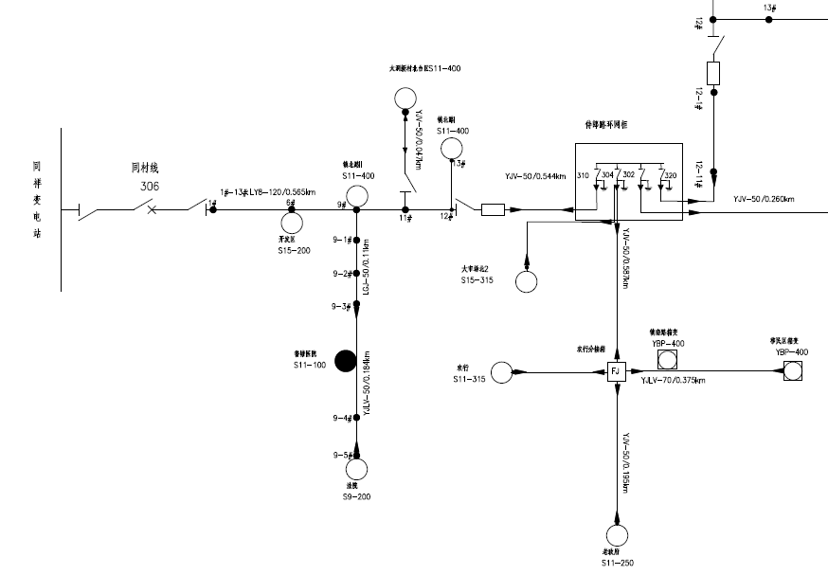

图1图元解析示例：
类型 |  | 图例 | 备注
柱上开关 | 柱上负荷开关 | 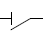、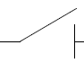 | 同一类型，但二个图元方向、角度不同
 | 柱上隔离开关 | 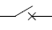
 | 柱上断路器
柱上变压器 | 柱上公变
 | 柱上专变
 | 箱式公变
 | 箱式专变
站房 | 环网柜 | 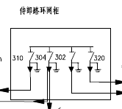 | 需识别出矩形框及上方文字。框内开关单独识别，与柱上开关相同。
 | 分支箱

图2：
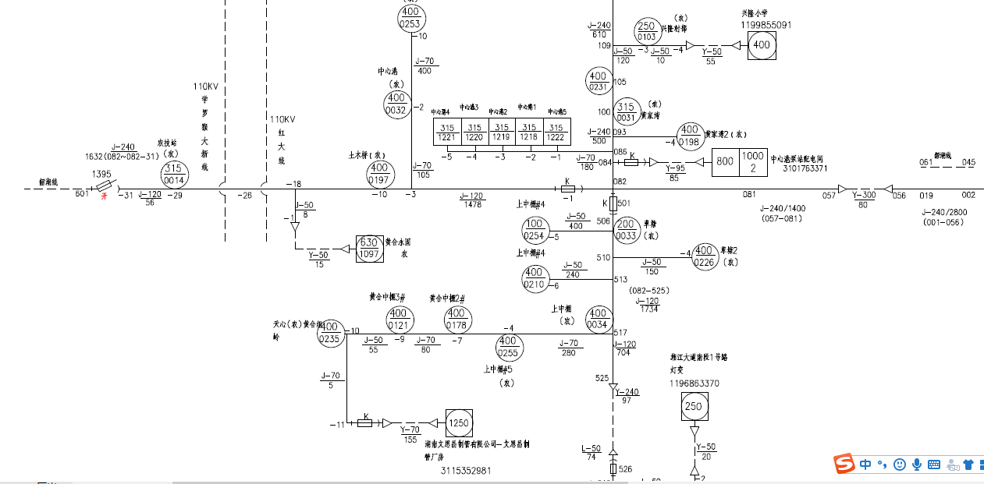
15-17省360桂升线_247395609.pdf

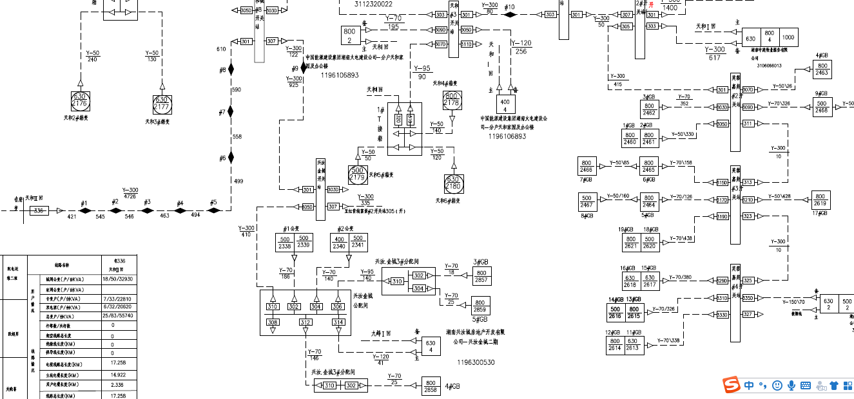
15-7省336天和Ⅱ回_246603203.pdf
图2图元解析示例：
类型 |  | 图例 | 备注
柱上开关 | 柱上开关 | 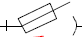、 | 表示状态为拉开
 |  | 、 | 表示状态为闭合，二符号方向不同
 | 断路器 | 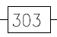、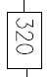 | 方向不同
柱上变压器 | 柱上公变 | 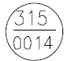
 | 柱上专变 | 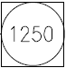
 | 箱式公变 | 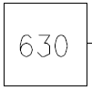
 | 箱式专变 |  | 与柱上专变同，后续区别
站房 | 环网柜 | 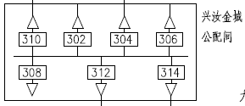 | 需识别出矩形框及上方文字。框内开关单独识别，与柱上开关相同
 | 开关站 | 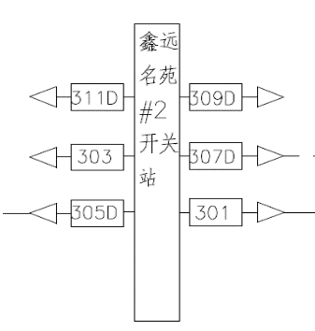 | 识别出矩形框及内部文字。连接出去的开关单独识别，与柱上开关相同
 | 分支箱 | 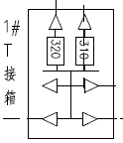 | 识别出矩形框及左边文字。连接出去的开关单独识别，与柱上开关相同

